Versuchstitel: Pflanzliche Zellkulturen

# Ergebnisse

Tabelle : Alle Ansätze mit ihren jeweiligen Mengen, Konzentrationen und in Relation gesetzt

|  |  |  |  |  |  |
| --- | --- | --- | --- | --- | --- |
| Ansatz | Pipettiertes Volumen aus 10facher NES-Stammlösung [mL] | Konzentration in der Nährlösung [mL/L] | Pipettiertes Volumen aus 10facher BAP-Stammlösung [mL] | Konzentration in der Nährlösung [mL/L] | Relation zwischen NES- und BAP-Konzentration |
| 1 | 0 | 0 | 0 | 0 | 0:0 |
| 2 | 2,5 | 1 | 0 | 0 | 1:0 |
| 3 | 2,5 | 1 | 0,125 | 0,05 | 20:1 |
| 4 | 2,5 | 1 | 1,25 | 0,5 | 2:1 |
| 5 | 2,5 | 1 | 12,5 | 5 | 1:5 |
| 6 | 0 | 0 | 2,5 | 1 | 0:1 |
| 7 | 0,125 | 0,05 | 2,5 | 1 | 1:20 |
| 8 | 1,25 | 0,5 | 2,5 | 1 | 1:2 |

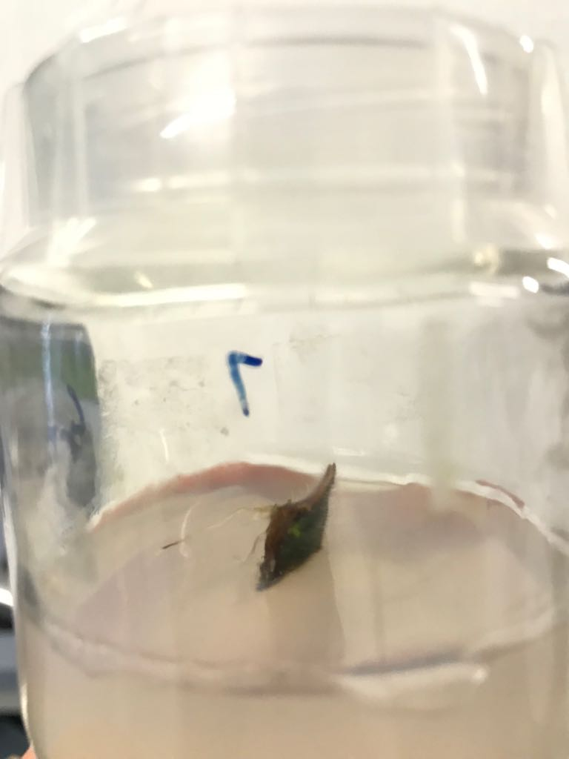

Abbildung : Ansatz 1 der pflanzlichen Zellkultur

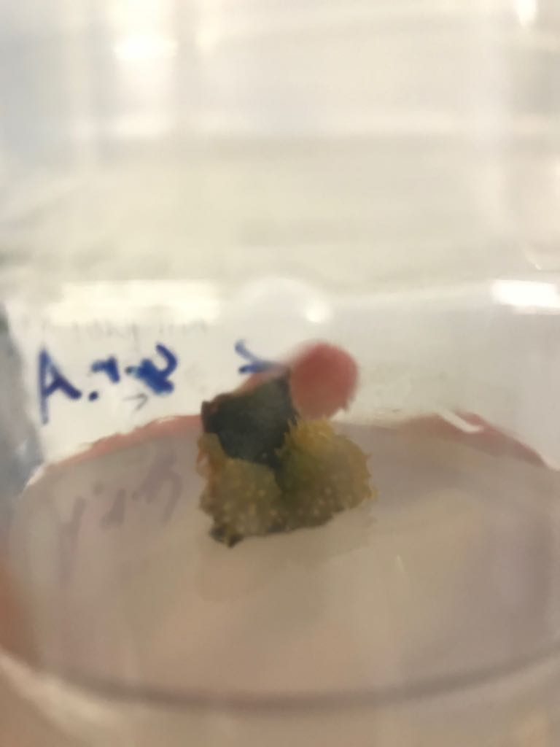

Abbildung : Ansatz 3 der pflanzlichen Zellkultur

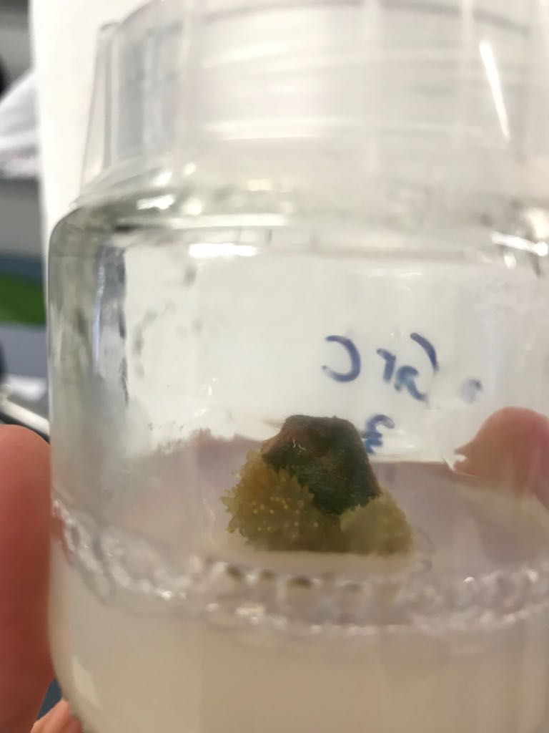

Abbildung : Ansatz 2 der pflanzlichen Zellkultur(Wegen Befallen von Nährboden durch Bakterien wurde der Ansatz von Gruppe C fotografiert)

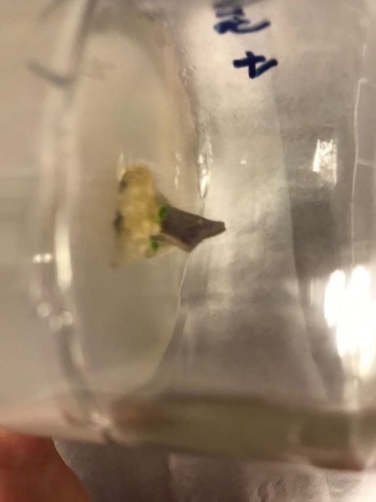

Abbildung : Ansatz 4 der pflanzlichen Zellkultur

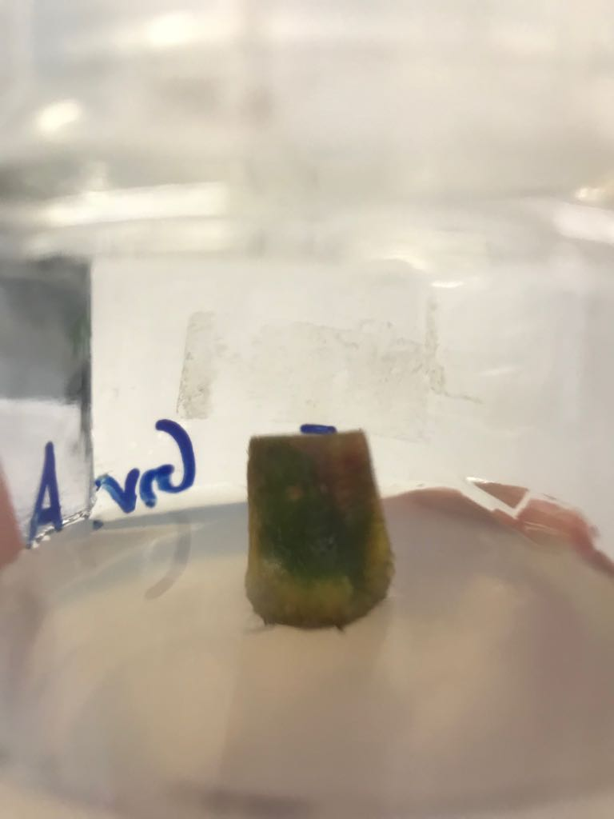

Abbildung : Ansatz 5 der pflanzlichen Zellkultur

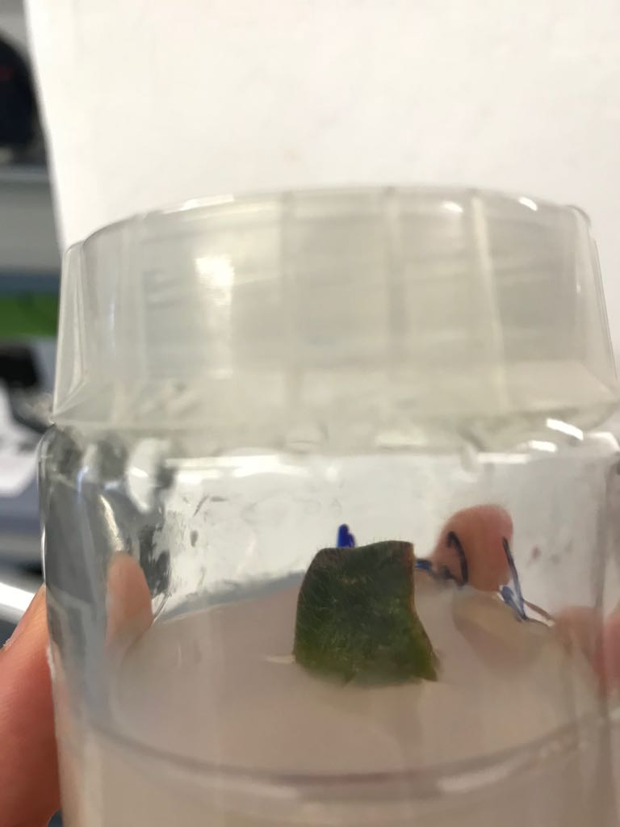

Abbildung : Ansatz 7 der pflanzlichen Zellkultur

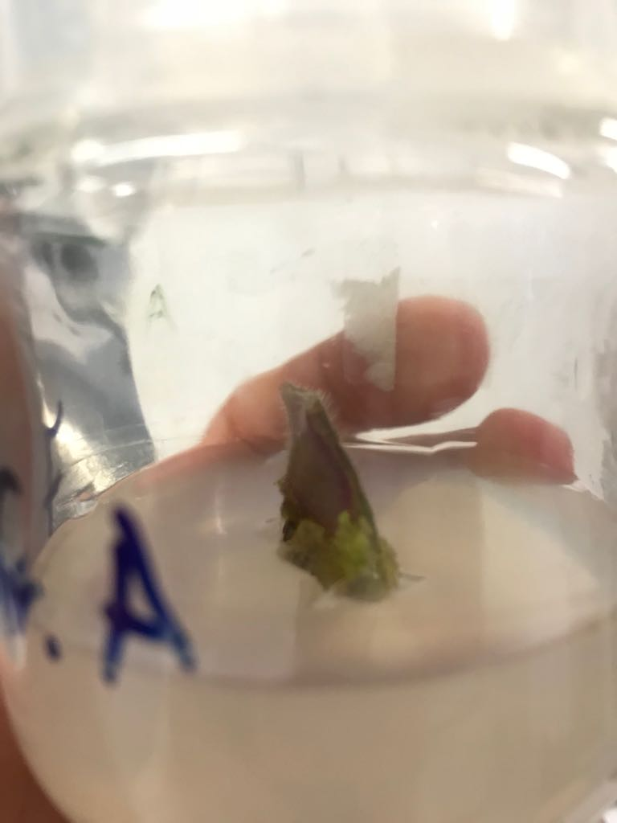

Abbildung : Ansatz 6 der pflanzlichen Zellkultur 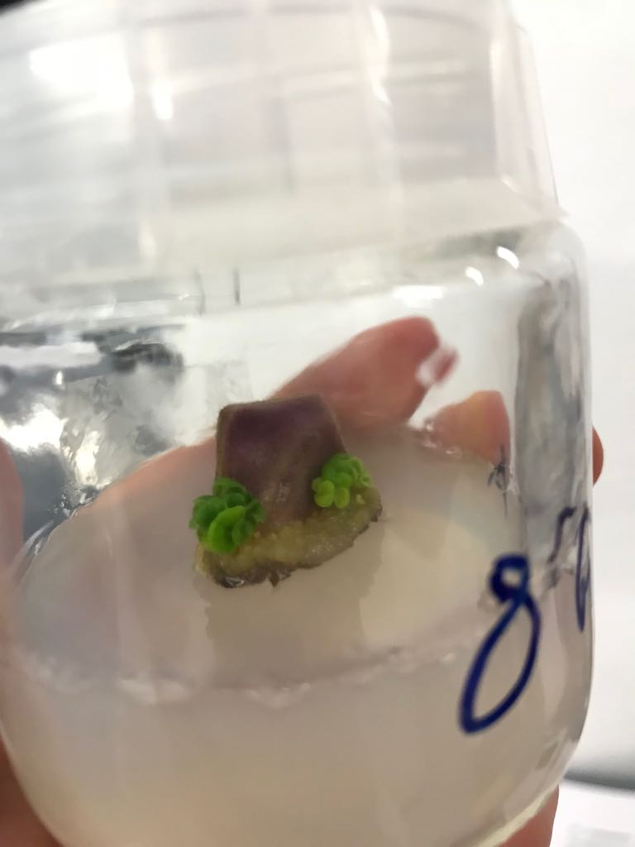

Abbildung : Ansatz 8 der pflanzlichen Zellkultur

# Diskussion

Für die verschiedenen Ansätze wurden zwei synthetisch hergestellte Phytohormone benutzt (Tabelle 1). 1-Naphylessigsäure (NES) wirkt in der Pflanze wie das natürliche Phytohormon Auxin. Benzylaminopurin (BAP) wirkt wie das Phytohormon Cytokinin. Auxin wird im Apikalmeristem des Sprosses gebildet und steigert vor allem das Sprosswachstum. Cytokinin wird in den Wurzelspitzen gebildet und steigert das Wurzelwachstum.

Das Wachstum undifferenzierter Zellen an den Blattstücken ähnlich einem Tumor wird als Kallus bezeichnet. Für den Versuch wurden acht verschiedene Ansätze mit unterschiedlichen Verhältnissen an NES und BAP angefertigt.

Ansatz 1 (Abbildung 1) besaß keine Phytohormone in der Stammlösung (Tabelle 1). Es war kein Wachstum zu erwarten. Stattdessen erfolgte ein beträchtliches Wurzelwachstum. Es erfolgte kein Kalluswachstum. Sehr wahrscheinlich bildete der Blattschnitt eigenes Cytokinin und konnte so Wurzeln bilden. Es bildeten sich viele kleine Wurzelhaare auf der kompletten Oberfläche. Im Gegensatz zu den anderen Ansätzen mit Wurzelwachstum bildete sich hier eine lange Wurzel. Es könnte sich zuerst diese lange Wurzel gebildet haben. Dies führte zu einer starken Cytokinin Bildung im Apikalmeristem der Wurzel, was zu der Bildung von zahlreichen Wurzelhaaren führte.

Für Ansatz 2 (Abbildung 3) wurde eine Stammlösung mit einem Verhältnis von NES 1 zu BAP 0 angesetzt (Tabelle 1). Es bildete sich eine große Menge Kallus. BAP dient zum Wurzelwachstum. Es kann auch NES hemmen. Ohne BAP konnte auch mit einer kleinen Menge an NES viel Kallus gebildet werden.

Im 3. Ansatz (Abbildung 2) lag das Verhältnis bei 20:1 (Tabelle 1). Es bildete sich etwas weniger Kallus als bei Ansatz 2 (Abbildung 3). Weiterhin wuchsen eine kleine Menge an Wurzelhaaren. Obwohl eine beträchtliche Menge an NES verwendet wurde, bildete sich weniger Kallus als im Ansatz 2 (Abbildung 3). Die im Verhältnis kleine Menge BAP hemmte das NES leicht und es bildeten sich kleine Ansätze an Wurzeln.

Der 4. Ansatz (Abbildung 4) enthielt ein Verhältnis von 2:1 (Tabelle 1). Es bildete sich Kallus, Ansätze von Wurzeln und zwei kleine Blätter. Ansatz 4 entwickelte weniger Kallus als Ansatz 3 und 2. Die Wurzelansätze entsprechen denen aus Ansatz 3. Das Verhältnis von 2:1 lässt eine Bildung von kleinen Blättern zu. Diese besitzen eine grüne Farbe und damit Chloroplasten.

Für Ansatz 5 (Abbildung 5) wurde ein Nährboden mit einem Verhältnis von 1:5 (Tabelle 1) angesetzt. Es bildete sich eine kleine Menge Kallus und keine Wurzelansätze. Nach den Mengen an Phytohormonen wäre ein anderes Ergebnis zu erwarten. Wegen der größeren Menge an BAP wäre ein verstärktes Wurzelwachstum zu erwarten. Dieses fehlt. Das kleine Kalluswachstum war wegen der kleineren Menge an NES zu erwarten. Da NES vorhanden war konnte Kallus wachsen. Durch die größere Konzentration an BAP wurde es jedoch stark gehemmt. Entgegen der durch die anderen Ergebnisse bestätigte Annahme wuchsen trotz der größeren BAP-Konzentration keine Wurzelansätze.

In Ansatz 6 (Abbildung 7) befand sich kein ein Verhältnis von 0:1 (Tabelle 1). Es ist ein verstärktes Wurzelwachstum und kein Kalluswachstum zu sehen. Ohne NES kann kein Kallus wachsen und das BAP wurde nicht gehemmt.

Ansatz 7 (Abbildung 6) enthielt ein Verhältnis von 1:20 (Tabelle 1). Es entstand eine kleine Menge an Kallus und kurze Wurzelansätze. Trotz der 20-fachen Menge an BAP ist das Wurzelwachstum sehr gering. Das Kalluswachstum ist stark gehemmt. Es scheint eine viel größere Konzentration von BAP im Verhältnis zu NES steigert nicht das Wurzelwachstum der Zellkultur.

Ansatz 8 (Abbildung 8) wurde mit einem Nährboden, dessen Verhältnis 1:2 (Tabelle 1) betrug, versehen. Es bildeten sich kleine Mengen an Kallus und Wurzelansätzen. Zusätzliche wuchsen mehrere im Vergleich zu Ansatz 4 (Abbildung 4) größere Blätter.

Für die pflanzliche Zellkultur ist ein genaues Verhältnis der synthetischen Phytohormone wichtig. Nur mit ihm können neue grüne Blätter wachsen. In einer gegebenen Zeit kann das Blattstück nur eine fixe Menge an Wachstum vollziehen. An den Mengen an Wachstum in den verschiedenen Ansätzen ist dies zu sehen. Ansatz 2 zeigt einen 100 prozentigen Kalluswachstum. Ansatz 3 eine etwas kleinere Menge an Kalluswachstum. Zusätzlich dazu etwas Wurzelwachstum. Die Gesamtmenge an Wachstum bleibt die selbe. Um Blätterwachstum zu erzeugen ist ein Verhältnis von 2:1 oder 1:2 notwendig. Ohne dieses genaue Verhältnis findet die Differenzierung der neu gebildeten Zellen nicht statt. Das Verhältnis 1:2 aus Ansatz 8 zeigt das größte Blattwachstum.

___________________________________

Datum, Unterschriften

Protokollnote: _______